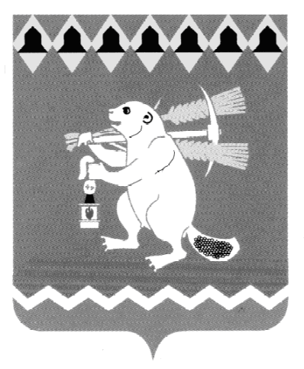
Администрация Артемовского городского округа
ПОСТАНОВЛЕНИЕ

от 20.03.2015 № 432-ПА

О внесении дополнения в муниципальную программу «Развитие Артемовского городского округа на период до 2020 года», утвержденную постановлением Администрации Артемовского городского округа от 03.12.2014 № 1687-ПА

В соответствии со статьей 179 Бюджетного Кодекса Российской Федерации, Федеральным законом от 06.10.2003 № 131-ФЗ «Об общих принципах организации местного самоуправления в Российской Федерации», руководствуясь статьями 29.1-31 Устава Артемовского городского округа,

постановляю:
1. Внести дополнение в муниципальную программу «Развитие Артемовского городского округа на период до 2020 года», утвержденную постановлением Администрации Артемовского городского округа от 03.12.2014 № 1687-ПА (далее – Программа), дополнив раздел 3 Программы «План мероприятий муниципальной программы» абзацем 4 следующего содержания:
«План мероприятий, направленных на развитие малого и среднего предпринимательства в Артемовском городском округе на очередной финансовый год, в рамках муниципальной программы «Развитие Артемовского городского округа на период до 2020 года» утверждается муниципальным правовым актом Администрации Артемовского городского округа.»
2. Постановление опубликовать в газете «Артемовский рабочий» и разместить на официальном сайте Артемовского городского округа в информационно-телекоммуникационной сети «Интернет».
3. Контроль за исполнением постановления возложить на первого заместителя главы Администрации Артемовского городского округа Иванова А.С.

Глава Администрации
Артемовского городского округа Т.А. Позняк

